5 класс. ИЗО. Урок № 6. 06. 10. 2022 г.
Тема урока: Народный праздничный костюм.
Цели урока: познакомить учащихся с видами и символическим значением народного праздничного костюма, с символикой цвета в одежде.

Изучение нового материала
У каждого народа есть праздники. Они раскрывают душу человека, его характер. На Руси любили праздники. Ими встречали весну и провожали зиму, праздниками отмечали завершение полевых работ, а иногда и просто окончание рабочего дня. Праздники всегда были веселые, наполненные музыкой, пением, играми и танцами. Каждый вечер люди разных возрастов собирались вечером у кого-то в избе и там пели и танцевали (плясали). Песенно-танцевальный репертуар был очень богатым и разнообразным. На все времена года, на все календарные праздники были свои песни, игры, танцы, забавы, потешки.
Праздник – это не только песни и пляски.
- Чем отличается этот день от простых будней? (наряды )
Нам от наших предков досталось огромное наследство, сделанное их руками. Оно копилось веками, и вкладывали русские люди в него не только свой труд, но и душу, свои мечты, надежды, радости и горести.
Национальные костюмы создавались многими поколениями людей. Русский народный костюм привлекает своей простотой и мудростью, богатой отделкой, цветным орнаментом, интересными деталями. У каждого узора и покроя есть своя история. Это делает русский костюм уникальным.
Народная одежда различалась :
1. по назначению: будничная, праздничная, свадебная, траурная
2.возрасту,
3.семейному положению.
Чаще всего знаками различия были не покрой и вид одежды, а ее цветность, количество декора (вышитых и вытканных узоров).
Одежда на Руси была свободной, длинной и необычайно красивой. Самой нарядной была одежда из красной ткани. Понятия “красный” и “красивый” были в народном представлении однозначны.
Праздничные костюмы удивляют своим многоцветием. Будто кто-то собрал краски с цветущих лугов, с синих рек и поместил их на одежду. Всё в костюме напоминает о красоте родной земли. И основным мотивом проходит сочетание белого и красного цветов.

Какое значение имел цвет в костюме ?
Красный цвет – символ огня, власти, солнца, света. Это любимый цвет русских князей, широко применялся в одежде и интерьере.
Белый цвет – символ духовного света, веры, истины.
Синий цвет – цвет неба, воздуха, символ небесной истины, чести, преданности.
Жёлтый цвет - символизирует согласие, славу, божественный свет, солнце, радость.
Зелёный цвет – цвет жизни, символ любви, юности, счастья.
Русский женский костюм был очень красочным и многообразным. Женский костюм был намного сложнее и многослойнее , чем мужской . Все детали костюма имели определенный смысл, закрепленный в традиции. Прежде всего, русский женский костюм не должен был подчеркивать формы тела: каждая женщина в нем была красавицей, статной и дородной.
1.Основа женского костюма – белая длинная рубаха из холста или из шёлка. Летом рубаха нередко служила единственной одеждой девушек. Вышивка на рубахе не только украшала, но и оберегала женщину.

2. В центральных и северных районах России женщины на праздники одевали сарафан.
Сарафан был одеждой женщин всех сословий России вплоть до 40-х годов XX века, он подчеркивал красоту и стать русской женщины, такое богатство она “несла”, плывя, словно лебедушка. Отсюда походка, манера и стиль.
Праздничный сарафан шили из дорогой ткани, спереди украшали узорной (княжей) полосой, тесьмой, серебряным кружевом, узорными пуговицами. Украшения передавались из поколения в поколение. Каждый элемент орнамента имел свое значение и смысл:
3. .Важной частью женского костюма был головной убор. Он являлся своеобразной визитной карточкой. По нему можно было узнать, из какой местности его владелица, ее возраст, семейное положение и социальную принадлежность. Почти каждая губерния (а иногда и уезд) имела свойственные только ей формы головных уборов.
4. Не менее важной частью костюма был пояс. Пояс был не просто деталью одежды, подбирающей рубаху, или сарафан. Он играл роль оберега
Таким образом, можно сказать, что народный костюм – это не просто одежда, в народном праздничном костюме люди выражали свои представления о мире, частью которого они себя ощущали.
Просмотрите видео
https://youtu.be/HXYOwLMugwM
Физкультминутка

Домашнее задание.
Сегодня вам предстоит выполнить эскиз женского русского праздничного наряда. Представьте себя в роли художника-дизайнера. Работу цветом начните с поиска общего цветового решения, затем переходите к работе над орнаментом.
Просмотрите видео.
https://youtu.be/UMIYR-LIfKc

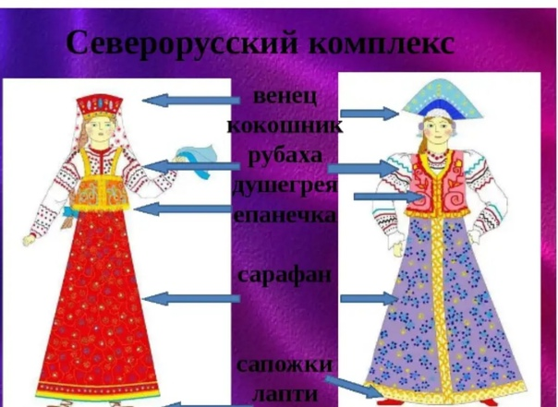

Выполненные задания в альбоме фотографируйте , пересылайте в ( личный чат, на ВК или на адрес Эл. Почты yulya.zakharchenko.66@ mail.ru ) для проверки .
Желаю успехов !

